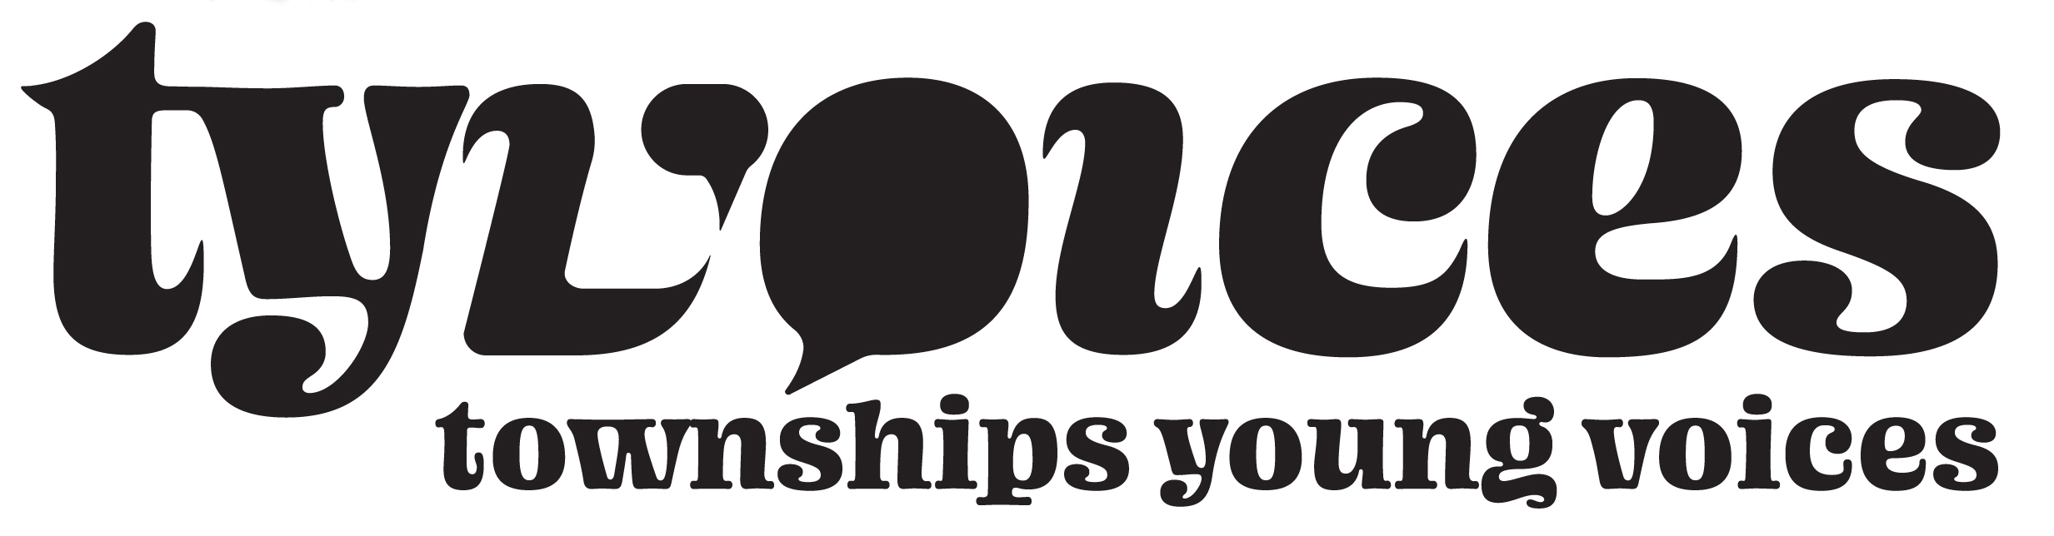

Townships Sun, 3355 College St. (Lennoxville Borough), Sherbrooke, QC J1M 1Z3. Editor: 819-640-1340
townshipssun.ca \ YouTube: Townships Sun \ Facebook: Townships Sun \ Instagram: @townshipssun & @tyvoices

COMMUNIQUÉ DE PRESSE - Pour diffusion immédiate

Townships Sun décerne 18 prix Young Voices
Lennoxville, le 27 mars 2023. Le Townships Sun a organisé une cérémonie de remise de prix pour le projet Townships Young Voices le 26 mars, où 18 prix ont récompensé des jeunes créatifs âgés de 11 à 27 ans. Des oeuvres sont venues de partout dans les Cantons-de-l'Est, dont une œuvre co-écrite avec un étudiant de Shanghai, en Chine. Les gagnants du premier prix ont reçu 100 $ ; les deuxièmes prix étaient de 50 $ chacun. Toutes les œuvres gagnantes seront publiées dans le Townships Sun au cours de l'année à venir, sa 50e année de publication.
Le public comprenait plus de 100 personnes en personne et par Zoom. L'auteur Ross Murray et l'agente de l'Association des Townshippers Abbigail Whitcher ont animé l'événement au Centre communautaire Amédée-Beaudoin à Lennoxville.
Les premiers prix
Dans la catégorie non-fiction, les écrivains Jenny (Jiayi) Yin de Shanghai, Chine, et Ruohan Wallis de St-Denis-de-Brompton, tous deux âgés de 17 ans, ont remporté le premier prix. Leur article s'intitulait « Waste and You: A Look at Canada and China ».
Dans la catégorie fiction, Jillian Davidson de Sherbrooke, 16 ans, a remporté la première place avec une histoire, « My Journey ». En poésie, Sarah Freiberg, également de Sherbrooke et âgée de 16 ans, a remporté le premier prix avec un poème intitulé « Snow Angels of the Bulge ».
Le premier prix en photographie est allé à Solomia Salameh de Sherbrooke, 18 ans, pour une photo intitulée « Mirror ». Dans la catégorie art, Emily Callalily (Callaghan), 24 ans, de Sherbrooke, a remporté la première place pour son œuvre en techniques mixtes, « Elemental Connection ».
Les deuxièmes prix
Le deuxième prix de non-fiction est allé à Bryan Laprise de Sherbrooke, 16 ans, pour un article intitulé « Local History: Sherbrooke's Tramway ». En fiction, Alexandra Welton de Bromont, 13 ans, a remporté la deuxième place pour le conte « Snow Joke ». Leo James Webster de Sherbrooke, 22 ans, a obtenu la deuxième place en poésie pour le poème « Midsummer ».
Harry Welton de Bromont, 11 ans, a remporté le deuxième prix en photographie avec une photo intitulée « Everyday Amazing », et en art, Océane Dessureault-Opalewsky de Sherbrooke, 27 ans, a remporté le deuxième prix avec une œuvre en techniques mixtes, « Under Construction ».
Les troisièmes prix
Dans le domaine de la non-fiction, Léa Côté de Compton, 21 ans, a remporté le troisième prix avec un article, « Learning Outside of the Classroom: My EL Experience », et Levin Kerrigan de North Hatley, 12 ans, a reçu une mention honorable pour l'article, « How and Why Dungeons & Dragons is Awesome ». Dans la fiction, la troisième place était partagée par Megan Fostor de Dunham, 12 ans, pour une histoire, « Lockdown », et par Johnny Beauvais de Cowansville, 15 ans, pour une histoire, « The Traveler and The Stranger ».
Avec « Secrets of Snow », Arabella Macaulay-Fishman du canton de Hatley, âgée de 14 ans, a remporté le troisième prix de poésie. Diana Callaway de Stanstead, 21 ans, a reçu le troisième prix de photographie pour une photo intitulée « Beebe Plain Farm ». Dans la catégorie art, Andra Denver Quilliams de West Bolton, 19 ans, a remporté le troisième prix avec une sculpture, « Forest of Dendra », et Avigaelle Court de Moe's River, 11 ans, a reçu une mention honorable pour une peinture, « Moe's River Community Church ».
Le projet Townships Young Voices
« Dirigé par notre rédactrice en chef adjointe, Marie Moliner, Townships Young Voices était un véritable effort communautaire, mené par d'innombrables bénévoles et soutenu par d'autres organismes communautaires », a déclaré la rédactrice en chef du Soleil des Cantons (), Rachel Garber. Au cours de la dernière année, le Townships Sun a créé un guide électronique, 32 vidéos YouTube et un compte Instagram TYVoices offrant des conseils aux participants des Townships Young Voices.
Write Here, Write Now! de la Bishop's University Lifelong Learning Academy a organisé des ateliers pour les participants. Le programme d'apprentissage expérientiel de l'Université Bishop's a payé le salaire d'une étudiante vidéaste, Léa Côté. La Fondation de recherche et de culture des Townshippers et l'Association des Townshippers ont apporté un soutien financier, tout comme le Rotary Club of the Boundary à Stanstead.
Garber a déclaré que de nombreux spectateurs étaient des écrivains, des photographes ou des artistes qui ont contribué au magazine communautaire au cours des 18 derniers mois depuis qu'elle est devenue rédactrice en chef.
Le conseil d'administration du Townships Sun est composé de David Wright (éditeur/président), Rachel Garber (rédactrice en chef), Melanie Cutting (secrétaire), Janet Angrave, Jennifer Brown, Angela Leuck, Beverly Taber Smith et Scott Stevenson, soutenus par les bénévoles Marie Moliner (Rédactrice en chef adjointe/coordonnatrice des Townships Young Voices), Marion Greenlay, et John Mackley.
-30-
PHOTO1 : 1Awards
CRÉDIT : John Mackley
BAS DE VIGNETTE : Le public était intergénérationnel au déjeuner du Townships Sun pour les prix Townships Young Voices.
PHOTO2 : 2Awards
CRÉDIT : Leah Chorush
BAS DE VIGNETTE : Léa Côté de Compton (au centre) avec Ghislain Demers, responsable du programme d'apprentissage par l'expérience à l'Université Bishop's, entre les maîtres de cérémonie Ross Murray et Abbigail Whitcher. Côté s'est classée troisième dans la non-fiction pour son histoire sur son travail d'apprentissage par l'expérience en tant que vidéaste pour le projet Townships Young Voices.

SOURCE : Rachel Garber, Rédactrice en chef, Townships Sun, 819-640-1340, editor@townshipssun.ca
CONTACT : Marie Moliner, Coordinatrice, Townships Young Voices, 647-960-6819, townshipsyoungvoices@gmail.com

